INFOS DE LA PAROISSE D’ECKBOLSHEIM
ECKBOLSHEIM LIAISON N°96 Mai 2021
LE RENDEZ-VOUS DES SAGES
A la date d’édition de ce numéro d’EckboLiaison, nous ne savons pas encore si nous pourrons prochainement à nouveau nous rencontrer dans le cadre de nos après-midis récréatives, mais ce qui est certain, c’est que nos rencontres mensuelles nous manquent, aux uns comme aux autres : la convivialité, la chaleur humaine, ces quelques notes d’histoire, d’humour et de fraternité partagés, sans oublier le traditionnel KàffeeKräntzle qui nous unit presque autant qu’une pieuse eucharistie. Prions pour que « l’événement » Covid-19 ne soit que cela (passager autant qu’inédit) et qu’il disparaisse rapidement pour que nos rencontres conviviales puissent reprendre et elles reprendront avec une détermination et des sourires décuplés ! A la grâce de Dieu !

RAMASSAGE DES VETEMENTS
Nous vous rappelons que la collecte des vêtements a lieu chaque premier jeudi du mois de 9h à 11h, nos bénévoles vous accueillent pour les récupérer et les acheminer vers le Centre Martin Bucer à Hautepierre.
Nous récupérons également bouchons en liège et capsules en plastique pour l'association BOUCHON-BONHEUR 67.
Vêtements, bouchons et capsules sont stockés dans le local où étaient les toilettes avant restructuration, donc à déposer le cas échéant devant la porte d’entrée du foyer.

CULTE EN PLEIN-AIR ET CLUB DU DIMANCHE

Insérer photo « culte plei-air2021 » envoyée le 16/03/21

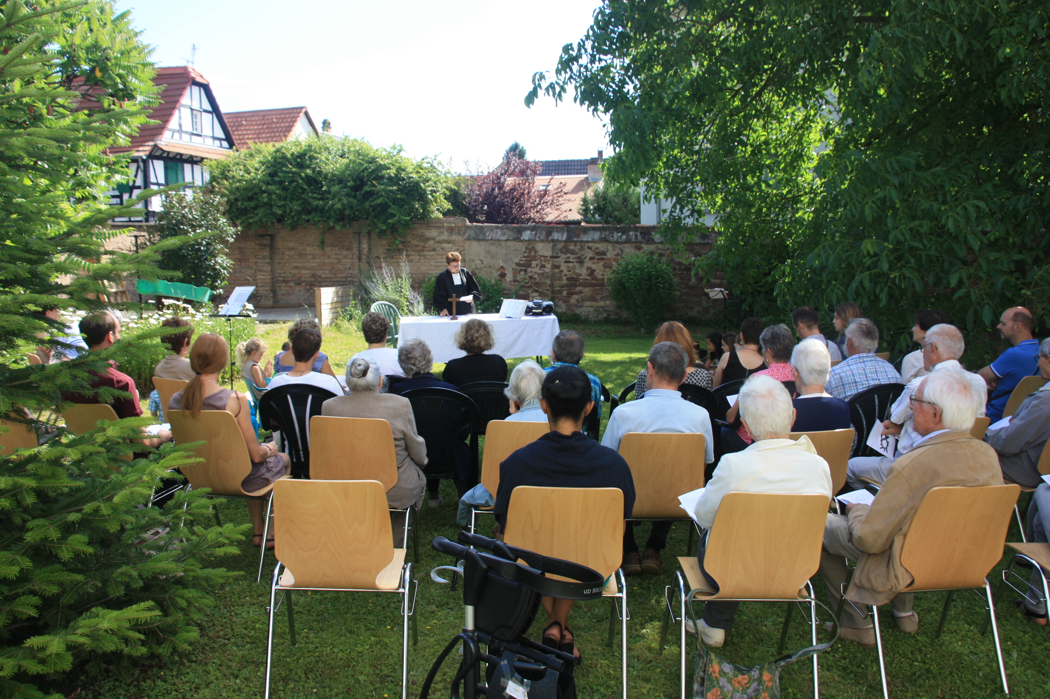
Voilà une photo comme nous aimerions pouvoir en prendre en 2021…Les enfants du Club du dimanche animeront notre culte en plein-air dimanche 20 juin à 10h, dans le jardin du presbytère. Nous espérons que cette célébration pourra être suivie d’un verre de l’amitié....Soyez tous les bienvenus !!

FÊTE DE PRINTEMPS / FÊTE D’ETE
Cette année, exceptionnellement en raison de la crise sanitaire, notre Fête de printemps, initialement prévue le 24 avril (généralement le premier samedi de mai) ; devient Fête d’été, puisque nous la déplaçons au samedi 26 juin. Le groupe musical et spirituel MARANATHA sous la houlette de Lysiane HAUSHALTER nous fait la joie d’animer le culte à 18 heures. Vous le savez, cette heure liturgique est toujours un moment fort tant spirituellement que communautairement. A partir de 19h, venez déguster nos Tartes flambées. Rendez-vous donc samedi 26 juin !!

INSCRIPTION AU CATECHISME
Votre fille/fils est né(e) en 2009 ou antérieurement et vous souhaitez l’inscrire au catéchisme afin de préparer son baptême ou sa confirmation en 2023, vous pouvez dès à présent contacter le pasteur. NOTEZ DES A PRESENT que l'accueil des nouveaux catéchumènes (remise de la Bible aux enfants nés en 2009) aura lieu durant le culte de Rentrée, soit le dimanche 19 septembre 2021.
Par ailleurs, nous rencontrons régulièrement des personnes adultes en quête de sens, de spiritualité, mais qui n’ont pas eu l’occasion de suivre un catéchisme ou n’ont pas su trouver de lieu où poser toutes les questions qu’elles portent sur Dieu, l’Eglise, la foi, la prière, la Bible... Alors, si vous éprouvez le besoin de parler, partager vos témoignages, ou même découvrir un catéchisme destiné aux adultes, n’hésitez pas à contacter la pasteure.
POUR TOUTE QUESTION SUR LA PAROISSE PROTESTANTE D'ECKBOLSHEIM vous pouvez appeler au 03.88.78.12.87 ; 06.61.35.32.09, envoyer un mail à caroline.keck@bbox.fr, consulter le site internet de notre consistoire : https://www.protestants-ittenheim.org

